

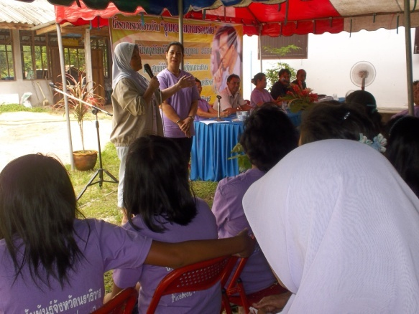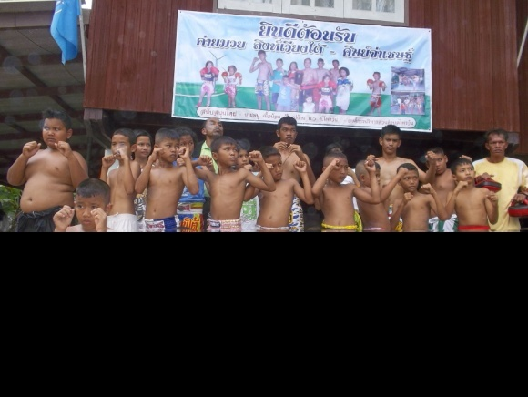
สำนักงานประชาสัมพันธ์จังหวัดนราธิวาสจัดเวทีชาวบ้าน โครงการตามรอยพ่อ
เมื่อวานนี้ (7 ก.ค.) ณ ศูนย์เรียนรู้ชุมชนบ้านเกาะสวาด หมู่ที่ 5 ตำบลไพรวัน อำเภอตากใบ จังหวัดนราธิวาส นางมุจรินทร์ ทองนวล ประชาสัมพันธ์จังหวัดนราธิวาส , นายประทีป อนันตบุรี พัฒนาการอําเภอตากใบ , นายวิชัย เพชรสวัสดิ์ ประมงอำเภอสุไหงปาดี , นายมนู เนื้อน้อย ผู้ใหญ่บ้านหมู่ที่ 5 , นางพะยอม สุขศรีแดง ผู้ช่วยผู้ใหญ่บ้านหมู่ที่ 5 และนาวาตรีหญิงโนสมา หลีเส็น ผู้ช่วยประชาสัมพันธ์จังหวัดนราธิวาส ร่วมโครงการเวทีชาวบ้าน “ชุมชนคนตามรอยพ่อ” โดยมีประชาชนในพื้นที่ตำบลไพรวัน อำเภอ ตากใบ จังหวัดนราธิวาส และใกล้เคียง เข้าร่วมกว่า 150 คน
ทั้งนี้เพื่อเสริมสร้างความเข้าใจที่ถูกต้องเกี่ยวกับแนวทางการแก้ไขปัญหา ตามหลักยุทธศาสตร์พระราชทานเข้าใจ เข้าถึง พัฒนา มีความสำนึกในพระมหากรุณาธิคุณของพระบาทสมเด็จพระเจ้าอยู่หัว น้อมนำพระราชดำริของมาใช้เป็นแนวทางในการดำเนินชีวิต มีความรัก ความสามัคคี และเป็นสื่อกลางในการถ่ายทอดแนวพระราชทานดำริสู่ชุมชน และรวมพลังปลุกจิตสำนึกของประชาชนในการดำเนินชีวิตตาม หลักปรัชญาเศรษฐกิจพอเพียงเฉลิมพระเกียรติพระบาทสมเด็จพระเจ้าอยู่ จำหน่ายผลผลิตของหมู่บ้านเศรษฐกิจพอเพียง และชมบ้านตัวอย่างที่ประสบผลสำเร็จจากการนำแนวทางเศรษฐกิจพอเพียงไปใช้ในชีวิตประจำ
นางมุจรินทร์ ทองนวล ประชาสัมพันธ์จังหวัดนราธิวาส กล่าวว่า การพัฒนาทุกหน่วยงาน ยึดหลัก “เข้าใจ เข้าถึง พัฒนา” ซึ่งยึดหลักเป็นแนวทางในการดำเนินกิจการต่าง ๆ รวมถึงหลักการนี้สามารถยึดเป็นจิตใจ การน้อมนำเศรษฐกิจพอเพียงที่เข้าใจอย่างแก่นแท้ บางครั้งไม่จำเป็นต้องพึ่งงบประมาณ ในการพัฒนาการทำงานอย่างแท้จริง ที่สำคัญก็คือ ประชาชน นั้น ต้องสามารถพึ่งตนเองได้ โดยเฉพาะหลักการมี ส่วนร่วมของประชาชนต้องทำด้วยใจ และความมุ่งมั่น นอกจากนี้ยังต้องถ่ายทอดให้เยาวชนมีความรู้ มีคุณธรรม สามารถนำหลักการไปปฏิบัติในชีวิตประจำวันได้
สำหรับศูนย์เรียนรู้ชุมชนบ้านเกาะสวาท ถือเป็นแหล่งเรียนรู้ที่เป็นแบบอย่างให้ชุมชนและหมู่บ้านอื่นๆได้เป็นอย่างดี โดนเฉพาะด้านความสามัคคีของสมาชิกในหมู่บ้าน โดยหมู่บ้านแห่งนี้ได้น้อมนำปรัชญาเศรษฐกิจพอเพียงมาใช้ในการดำเนินชีวิต ทั้งนี้ได้รับรางวัลหลายรางวัล อาทิ โล่รางวัลพระทานหมู่บ้านเศรษฐกิจพอเพียง “ อยู่เย็นเป็นสุข ” ดีเด่น จากสมเด็จพระเทพรัตนราชสุดาฯ สยามบรมราชกุมารีของกรมพัฒนาชุมชน โล่รางวัลและประกาศเกียรติคุณหมู่บ้านเศรษฐกิจพอเพียง “อยู่เย็น เป็นสุข” ระดับจังหวัด โล่รางวัลหมู่บ้านเขียวขจีดีเด่น จากมูลนิธิสถาบันราชพฤกษ์
ด้านนางพะยอม สุขศรีแดง ผู้ช่วยผู้ใหญ่บ้าน กล่าวว่า การที่จะให้ประชาชนในพื้นที่สามารถช่วยเหลือตนเองได้ มีความเอื้อเฟื้อเผื่อแผ่กัน ไม่ต้องพึ่งใคร ซึ่งจะต้องรู้ฝึกตั้งแต่เด็ก อย่าคิดว่าเด็กไปเล่นแล้วไม่ได้อะไร อย่างน้อยเด็กควรต้องรู้จักเสียสละ ซื่อสัตย์ต่อตนเองและผู้อื่น มีความสุจริต และมีความอดทน

